**Bài 1:**

Nhập một danh sách sinh viên (sử dụng danh sách dưới dạng list()) gồm các thuộc tính: Mã sinh viên, họ tên, giới tính (radio), khoa (combobox){CNTT, Kinh tế, Cầu đường, Dân dụng};

Hướng dẫn

+) Xây dựng lớp Sinh viên gồm các thuộc tính như trên

+) Thiết kế 1 Form cho phép nhập các thông tin như trên

+) Lấy các thông tin trên form để khởi tạo 1 đối tượng sinh viên với các thông tin vừa nhập, sau đó đưa đối tượng vừa khởi tạo vào list;

**Bài 2**

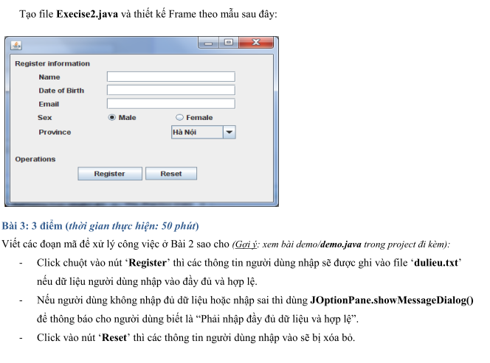

## Bài 3.

## Thiết kế giao diện máy máy tính bỏ túi

Tạo mới một Project, add một JPanel vào JFrame,

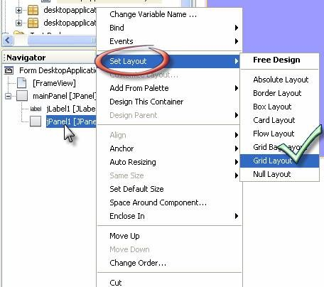

Tiếp theo bạn quy định cho cấu trúc của **GridLayout** là 5 cột, 4 hàng bằng cách Click vào mục **GridLayout** có trong khung **Inspector**, sau đó trong khung **Properties** ở bên phải màn hình của NetBean bạn sẽ quy định thông qua mục **Column** và **Row** như hình dưới đây

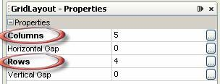

kéo thả vào trong **jPanel** của mình các nút sẽ dùng trên giao diện

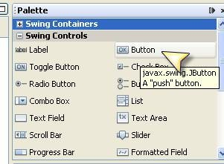

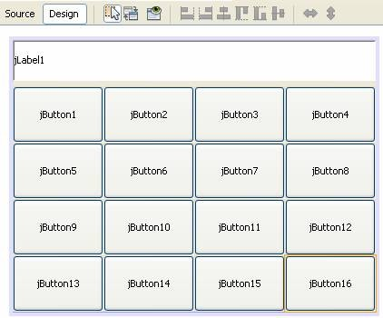

# Đặt tên cho các thành phần trên giao diện

Đặt tên cho label dùng để hiển thị dữ liệu là “hienThi” bằng cách nhấn nút phải vào **jLabel** này và chọn lệnh “**Change variable Name …**”,

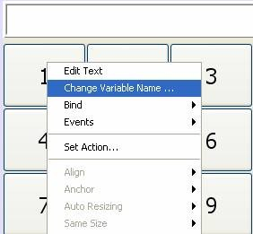

Giao diện hoàn thiện có dạng như sau

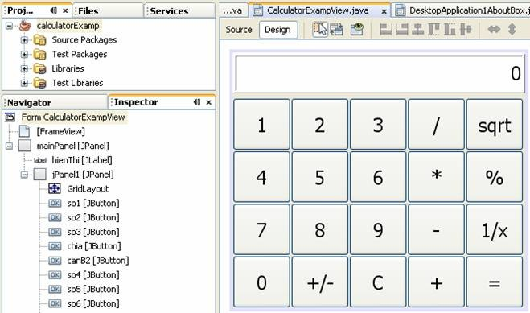

# Bài 2. Lập trình sự kiện cho các nút

## Lập trình cho các nút số (0,1,2, … 9)

Để thể hiện số trên jLabel hienThi trong cửa sổ ứng dụng khi người dùng chọn số nào (nút nào) thì số đó sẽ xuất hiện trong jLabel. Chúng ta sẽ làm như sau

## - Trỏ chuột vào nút số cần lập trình và nhấn nút phải, sau đó chọn Events -> Action -> actionPerformed . Các thao tác được mô tả như hình dưới đây

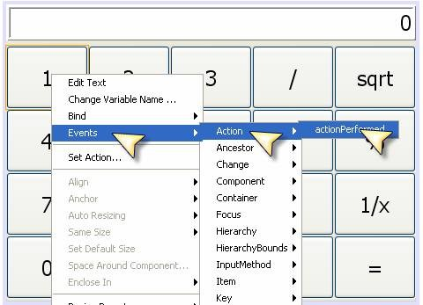

Lúc này, cửa sổ viết Code sẽ xuất hiện. Bạn hãy viết mã lệnh cho sự kiện của nút như sau

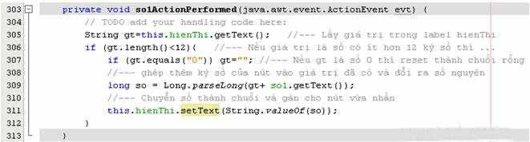

## Các nút tương ứng với các phép toán cơ bản (+, -, *, /)

Khi người dùng nhấn vào các nút số để nhập vào số cần tính (Tại thời điểm này ta xem như họ nhập số thứ nhất), khi người dùng chọn phép toán chính là lúc bạn phải ghi nhận số đã nhập vào trong 1 biến đồng thời ghi nhận luôn phép toán mà người ta muốn thực hiện, sau đó bạn phải “**Reset**” lại giá trị trong jLabel hienThi để cho người dùng có thể tiến hành nhập tiếp giá trị của số thứ 2 có tham gia tính toán trong chương trình. Cho đến khi họ nhấn vào nút “=” thì chúng ta sẽ lấy giá trị thứ nhất (Đã ghi nhận) kế hợp với phép toán đã chọn cùng với số thứ 2 (Số đang có trên jLabel hienThi tại thời điểm tính toán) để tính và trả về kết quả trên màn hình. Với phân tích như thế, tôi đã khai báo ở mức toàn cục của lớp View 2 biến thành phần như sau



mã lệnh của các nút chức năng tượng trưng cho 4 phép toán cơ bản như thế này

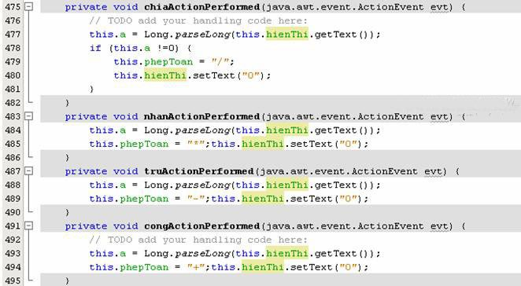

Như vậy, sau khi nhấn chọn phép toán và nhập số thứ 2; người dùng chọn nút “=” để xem kết quả của phép toán thì chúng ta sẽ lập trình cho nút này như sau

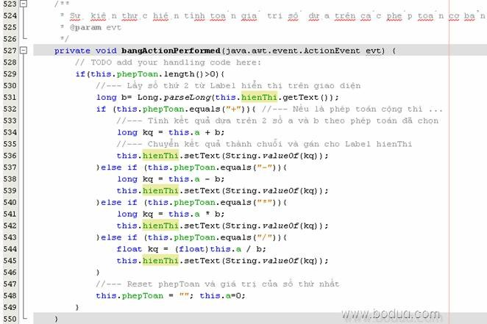

## Tương tự với các phép toán khác